COMMUNAUTES DE PAROISSES
Bienheureux Frère Arnould de la Rotte - Saint Médard de la Petite Seille Notre-Dame du Feu de Morhange et de la Source de l'Albe -

DIMANCHE 5 juillet 2020 : 14e Dimanche du Temps Ordinaire A

SAMEDI 4 juillet  - 18h30 : Messe à CONTHIL  Fam. BLAISE-BRUNELLE-LEGRIS  Fam. FREY-BADER-HUMMEL / Stéphane BUISSON /  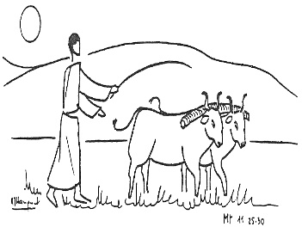  « Venez à moi vous tous qui peinez sous le joug du fardeau »  Mat, 11, 25-30 | DIMANCHE 5 juillet  - 9h30 : Messe à BARONVILLE  Colette GRANDIDIER /  - 11h : Messe à MORHANGE  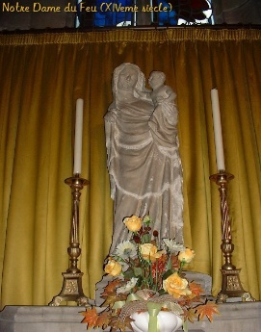  Renée RIBEYRE /  →15h : Procession de  Notre-Dame du Feu  avec la présence du  groupe de musique  ANIMA
- Mercredi 8 juillet à 9h30 : Messe à l'église de Morhange suivie du chapelet

- Vendredi 10 juillet à 18h30 : Messe à EINCHEVILLE

DIMANCHE 12 juillet 2020 : 15e Dimanche du Temps Ordinaire A

SAMEDI 11 juillet  - 18h30 : Messe à ACHAIN  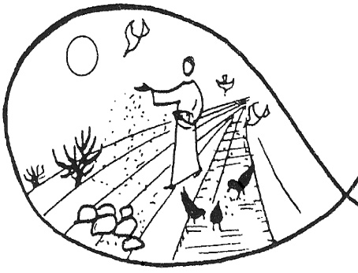  « Voici que le semeur  sortit pour  semer »  Mat 13, 1-23 | DIMANCHE 12 juillet  - 9h30 : Messe à RICHE  Fam. HAMANT-ROUSSELOT-PIERSON /  Anne et Joseph HOUPIN, Jean-Marie RIBOULOT et fam. HOUPIN-BROBST /  - 11h : Messe à MORHANGE  Nicole HAMANT (2e anniv.) /
ANNONCES

Du 18 juillet au 22 août, la permanence ne sera ouverte que les samedis de 10h à 12h

